PANDUAN MENGGUNAKAN HOTSPOT UNPAB
1. Pastikan anda sedang terkoneksi ke jaringan UNPAB (sinyal WiFi dengan ssid pancabudi .... atau unpab ...)
2. Bila menggunkan PC atau Laptop pastikan anda sedang tidak menggunakan proxy manual apapun di browser anda
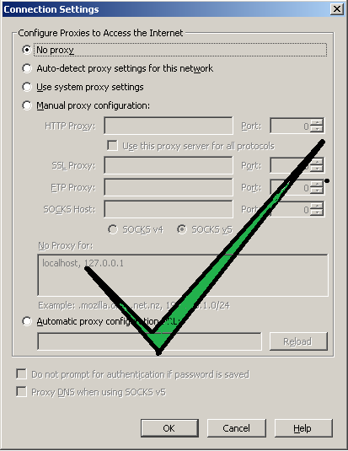
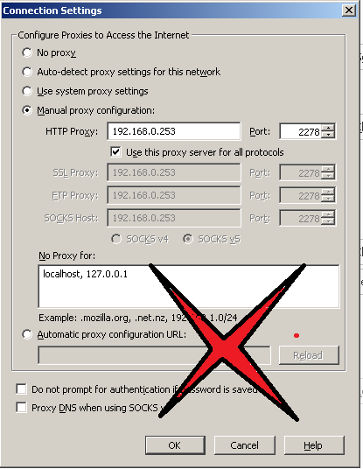

3. Untuk pengguna Laptop atau PC Silahkan browsing ke halaman situs non HTTPS, nantinya browser akan di redirect ke halamanseperti berikut:
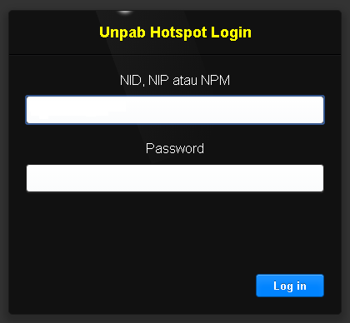

4. Silahkan login menggunakan NID bila anda dosen, NIP bila anda pegawai, atau NIM bila anda mahasiswa
5. Atau anda dapat mengakses langsung ke ulr berikut pada browser : hotspot.pancabudi.ac.id/login
6. Untuk user HP dan tablet halaman akan otomatis tampil di layar gadget anda.
7. Untuk melihat status dapat di akses di url : hotspot.pancabudi.ac.id/status.
8. Untuk Logout silahkan tekan tombol logout pada halaman status.
9. satu username hanya dapat digunakan untuk satu kali login saja, anda tidak dapat login di dua perangkat berbeda dengan satu user name yang sama bersamaan.
10. Jaga privasi anda, jangan berikan username ke orang lain, setiap aktifitas browsing akan terekam sebagai user anda
11. Gunakanlah fasilitas Internet sewajarnya

